Verkopen en adviseren
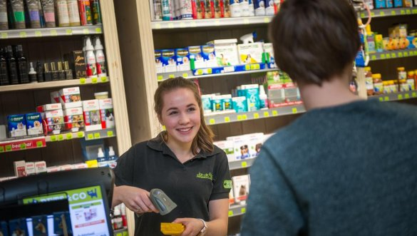

Opleiding: Vakbekwaam medewerker dierverzorging

Periode: 11

Kerntaken en werkprocessen:
P2-K2: Inspelen op de wens van klant en/of cliënt en/of publiek
P2-K2-W1: Instrueert en/of adviseert en/of verkoopt
P2-K2-W2: Behandelt klachten
P2-K2-W3: Bewaakt de voorraad

Complexiteit: | ☐ | Starter
 | ☒ | Geoefend
 | ☐ | Gevorderd
 | ☐ | Streefniveau
Uitvoering: | ☐ | Individueel
 | ☒ | In groepen van 4/5 personen
Plaats: | ☒ | Op school
 | ☐ | In de beroepspraktijk

Beroepssituatie
Je bent vakbekwaam medewerker in een dierenwinkel waar je de verantwoordelijk draagt voor de voorraad (dieren/spullen), verkoop en het klantencontact. Hier werk je natuurlijk niet alleen, maar heb je een heel team die je hierbij helpt. Met je team heb je regelmatig overleg om alles in goede banen te leiden. Tijdens de vergadering heb je het onder andere over de verkoopcijfers, de verkoopcontracten die gesloten worden en eventuele klachten van klanten. Hier worden notulen van gemaakt, zodat jij altijd een overzicht hebt van wat er besproken is.

Doelen van de opdracht
Je kunt:
- Een verkoopcontract opstellen.
- Een bestellijst maken, zodat de voorraad altijd op peil is.
- Een verkoopgesprek voeren, waarin je de verzorging van de dieren bespreekt en netjes afrekent aan de kassa.
- Een klachtengesprek voeren, waarin je de klant tegemoet komt en tot tevredenheid helpt.
- Een vergadering houden, waarin een agenda besproken wordt en notulen worden gemaakt. Hierbij worden de juiste communicatietechnieken gebruikt.
Opdracht
Werkwijze

- Lees goed de beschrijving van jullie dierenwinkel hieronder door:
- Kleine dierenwinkel met 1 bedrijfsleider en 3 medewerkers;
- Redelijk groot dierenbestand met
6 verblijven met hamsters, 5 verblijven met muizen, 3 verblijven met ratten, 6
verblijven met cavia’s, 5 verblijven met konijnen, 10 verblijven met reptielen en
5 volières met volièrevogels en 10 broedkooien met vogels.
- Verkoop van voedsel en accessoires. Daarnaast een kleine apotheek.
- Maak een werkplanning voor een week voor jullie dierenwinkel. Geef hierin aan per uur wat er gedaan wordt en door wie. Hierin moet minimaal aan bod komen:
- Openingstijden;
- Wanneer komt de vracht/verwerken van de vracht;
- Schoonmaak dierenwinkel;
- Verzorging dieren;
- 1 extra activiteit, zelf te kiezen.
- Maak bij de werkplanning een logboek, zodat jullie aan het einde van de dag alle activiteiten van die dag kunnen afvinken. Hiermee houd je in de gaten dat alle werkzaamheden gedaan zijn.
- Stel een verkoopcontract op voor de verkoop van jullie dier(en) naar keuze. Gebruik het voorbeeld als inspiratie, maar maak een eigen contract. Hierin moet minimaal staan: diersoort, aantal dieren, geslacht, datum van verkoop en handtekening verkoper/koper.
- Voer een verkoopgesprek met een klant. Geef hierbij uitleg over de verzorging van het dier dat je verkoopt. Bespreek het verkoopcontract en laat dit ondertekenen door beide partijen. Film twee verkoopgesprekken in twee verschillende duo’s. Je verkoopt per duo een andere diersoort.
- De klant komt terug met een klacht over het verkochte dier. Voer hierover een klachtengesprek. Vul het klachtenformulier in en laat dit door beide partijen ondertekenen. Kom de klant in dit gesprek tegemoet en zorg dat je de klant de winkel weer tevreden verlaat. Film twee klachtengesprekken in dezelfde duo’s als de verkoopgesprekken. Dus de verkoper verwerkt nu de klacht.
- Plan een vergadering waarin je de verkoop van de dieren bespreekt, de klachten bespreekt en andere zaken met betrekking tot je winkel. Maak hiervoor eerst een agenda, zorg dat er minimaal 5 punten op de agenda staan. Film de vergadering, hierin moet iedereen aan het woord komen. Er is 1 notulist en 1 voorzitter van de vergadering, de notulen moeten netjes uitgewerkt zijn inclusief actiepunten voor de komende tijd.
- Lever de volgende producten in 1 document in via CumLaude:
- Werkplanning;
- Logboek;
- Twee verkoopcontracten;
- Twee klachtenformulieren;
- Agenda + notulen van de vergadering;
- Link naar YouTube waar de filmpjes te zien zijn.
- Harde eis:
- Twee verkoopgesprekken (film)
- Twee klachtengesprekken (film)
- 1 vergadering (film)

Resultaten
Producteisen
Een verkoopcontract.
Een werkplanning.
Logboek
Een verkoopgesprek, waarin je de verzorging van de dieren bespreekt en netjes afrekent aan de kassa.
Een klachtengesprek, waarin je de klant tegemoet komt en tot tevredenheid helpt.
Een vergadering, waarin een agenda besproken wordt en notulen worden gemaakt.
Proceseisen
De juiste communicatietechnieken zijn gebruikt.
Samenwerking met 3/4 klasgenoten.

